**Игра приветствует нас прекрасным замком и предупреждением о вымышленном мире!**

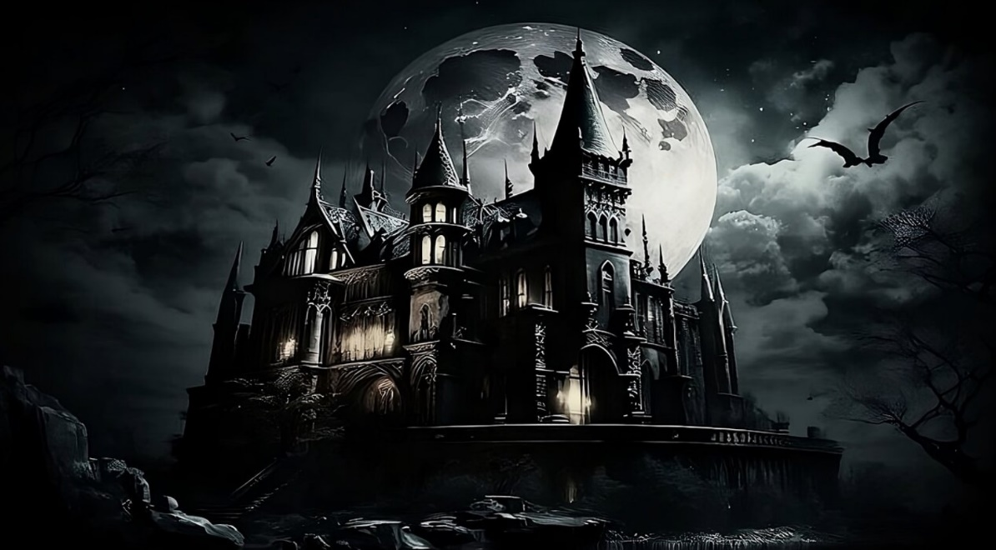

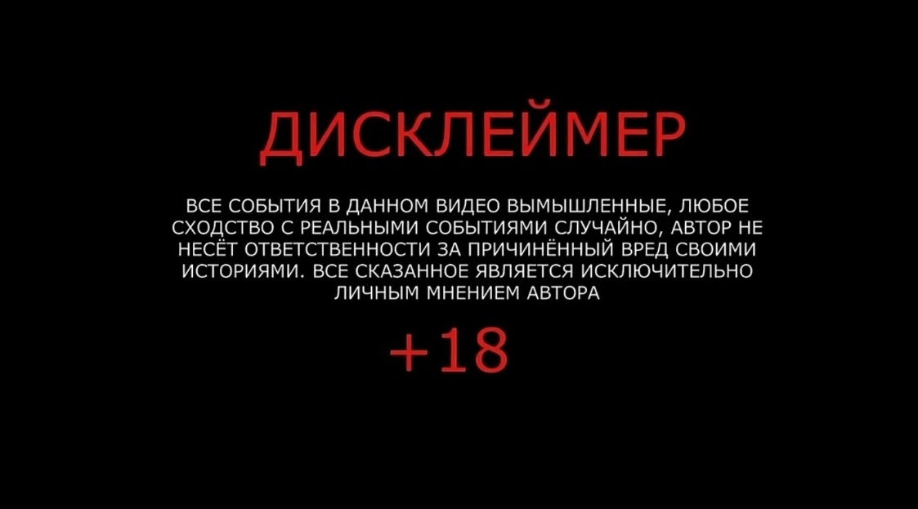

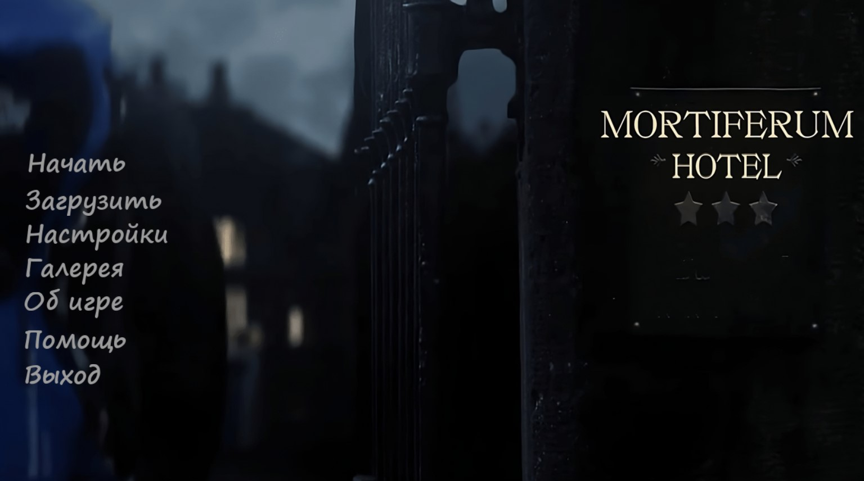**Главное меню**

Главное меню представляет набор кнопок, каждая из которых отвечает за определенный функционал.

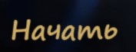

**\***При наведении на кнопку, она подсвечивается более ярким светом (это сделано для упрощения навигации).

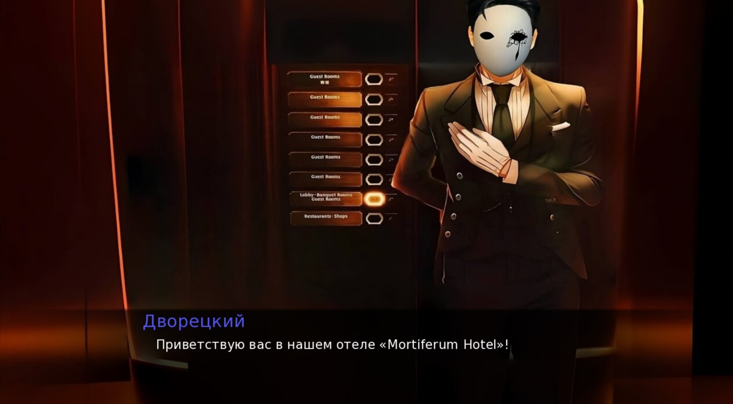**Начать**

При нажатии на кнопку пользователь начнет новую игру (сначала).

**Загрузить**

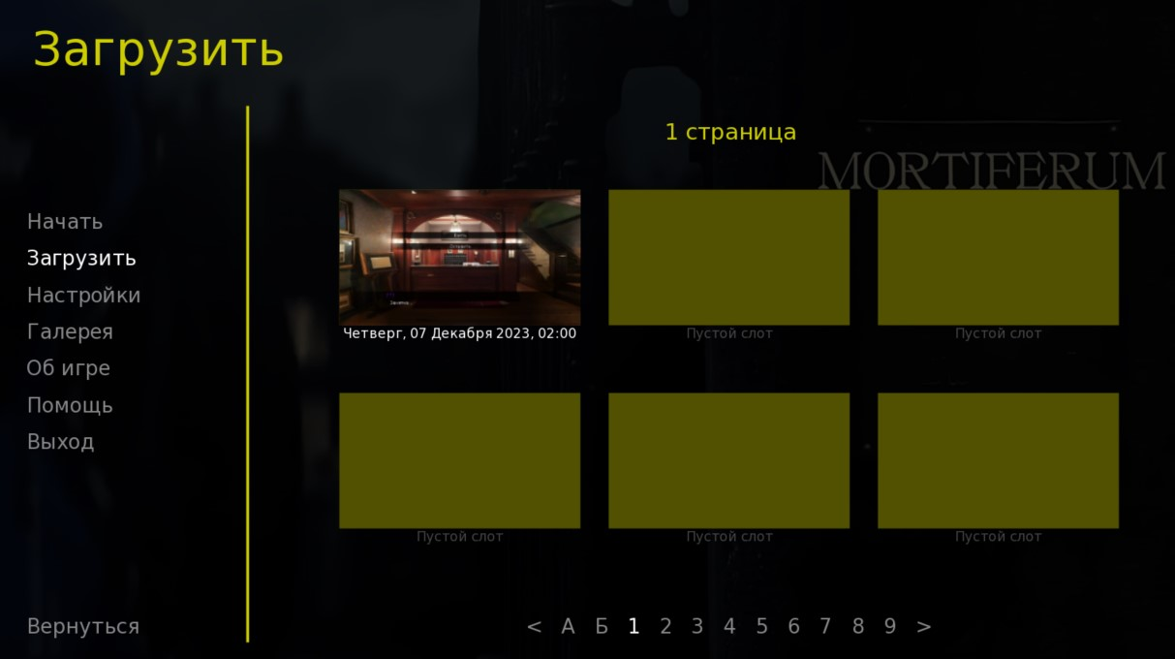

Загрузка – возвращает пользователя к его последнему сохранению (если до этого он уже играл).

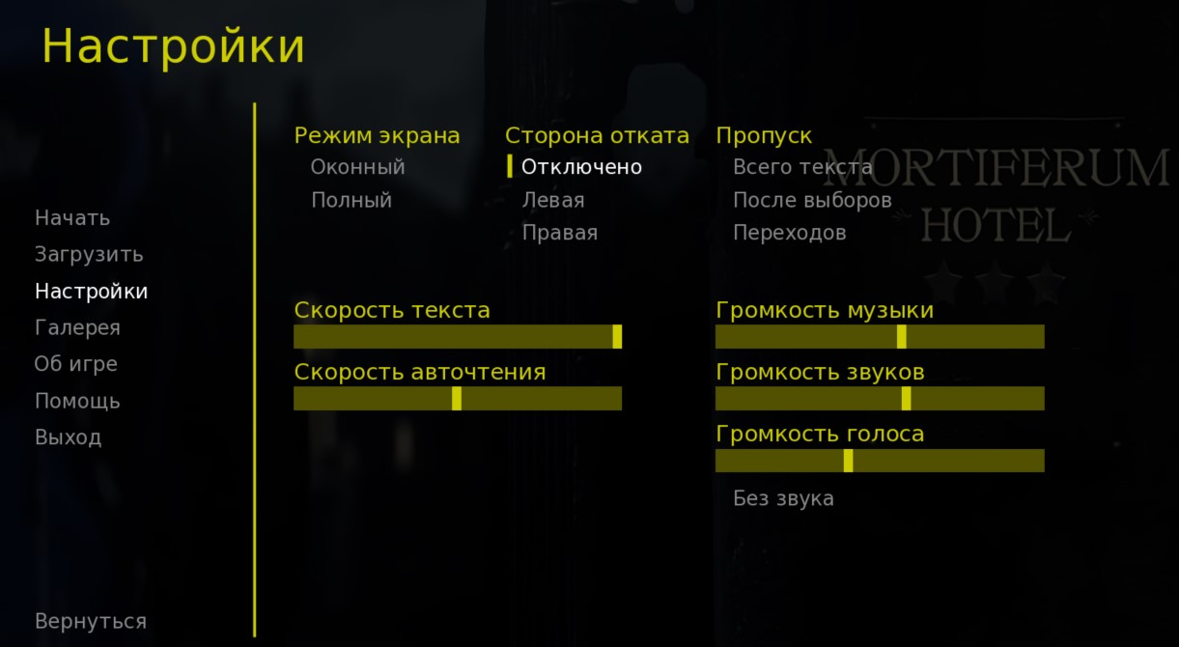**Настройки**

Настройки игры представляют собой следующий список функций:

- изменение режим экрана (оконный или полный);

- сторона отката (позволяет с помощью клика по определённой стороне экрана пройти назад по истории на одну строчку диалога);

- пропуск (всего текста, после выборов, переходов);

- скорость текста (насколько быстро будет выводиться текст на экране в режиме «посимвольно»);

- скорость авточтения (как быстро будут «пролистываться» диалоги в режиме авточтения);

- громкость музыки;

- громкость звуков;

- громкость голоса (используются для настройки отдельных уровней громкости для этих каналов);

- без звука.

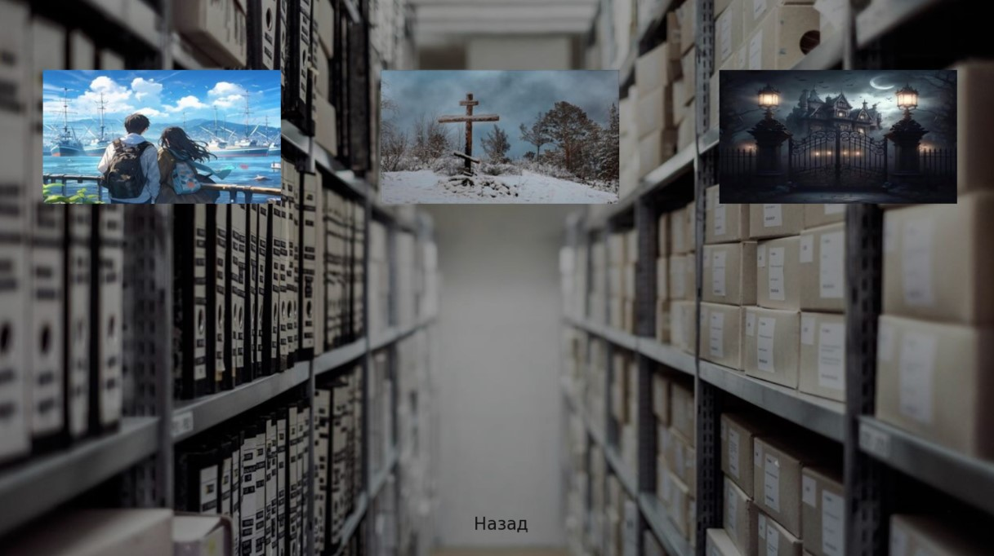**Галерея**

При нажатии на кнопку пользователь может увидеть постеры (изображения с концовками).



Если навестись на один из них, то подсветиться рамка.



При клике на картинку – она раскроется на весь экран (и наоборот, для отдаления).

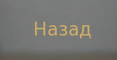

Если пользователь хочет вернуться обратно в «Главное меню», ему нужно нажать кнопку «Назад».

**Об игре**

Раздел «Об игре» представляет собой информацию о платформе RenPy, а также «спонсорах», которые помогали сделать данный проект.

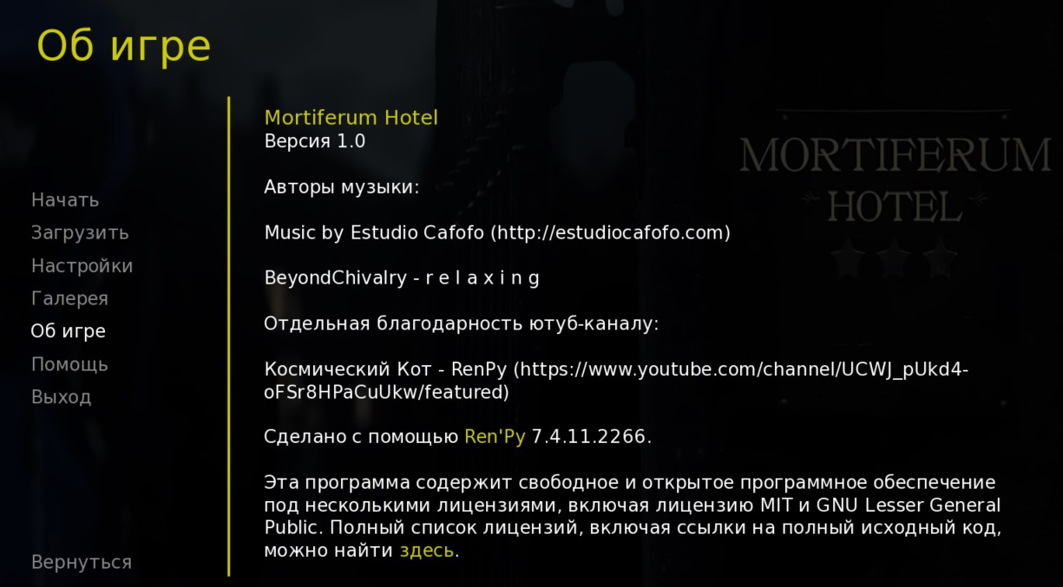

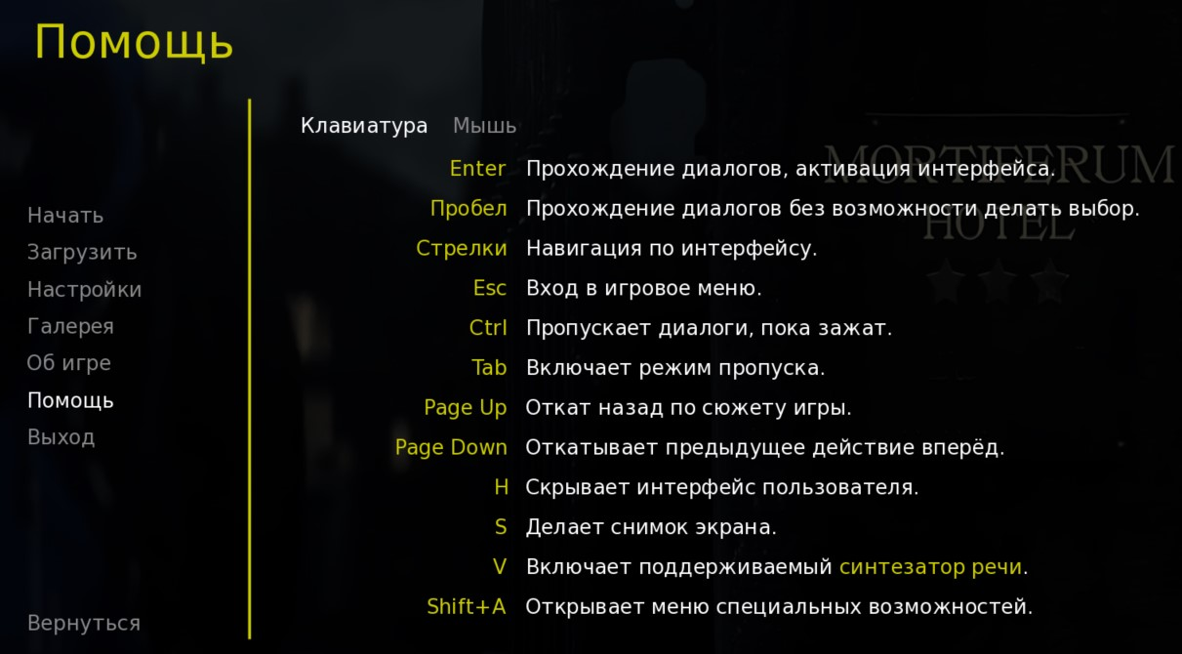**Помощь**

Небольшая инструкция по игре (горячие клавиши).

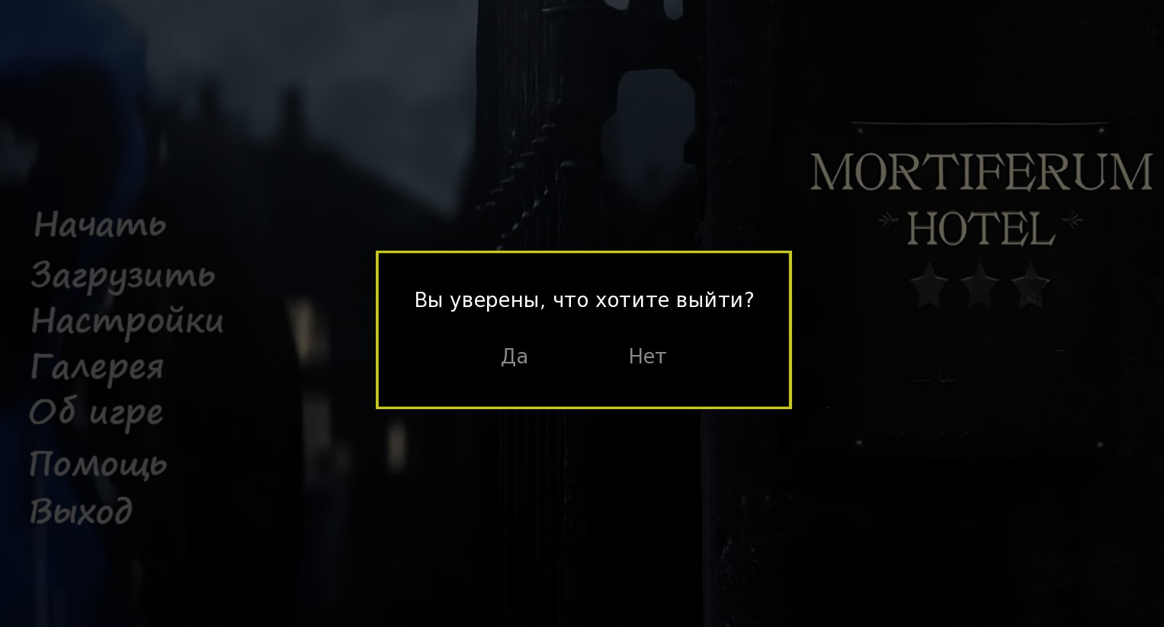**Выход**

Кнопка «Выход» имеет простое назначение – пользователь выходит из игры, пред этим, подтвердив свой выбор.

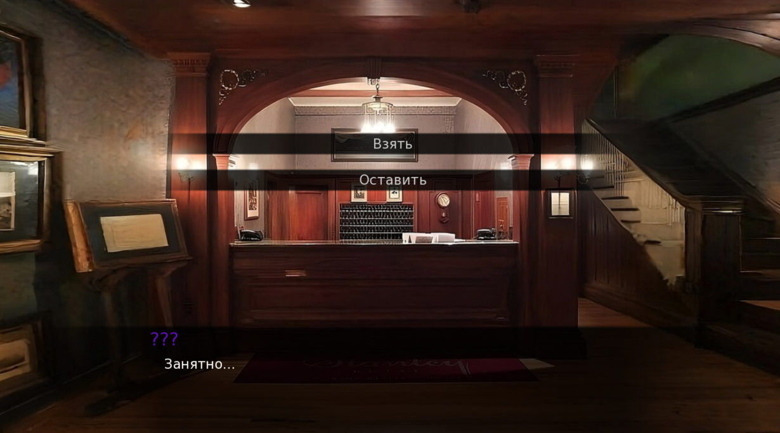**Основной контент**

Основной контент визуальной новеллы представляет собой **выбор диалогов**.

В зависимости от принятых решений, будет меняться направление сюжета.

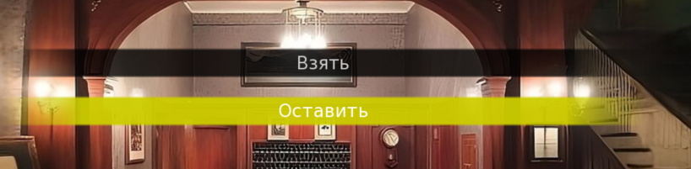

Для того чтобы принять нужное реплику – достаточно просто навеститься и кликнуть по варианту ответа.